Гараева Ирина Павловна, воспитатель
Муниципального бюджетного дошкольного образовательного учреждения общеразвивающего вида № 116

Эстетическое воспитание дошкольников, средствами декоративно-прикладного творчества. Мастер-класс «Роспись по дереву».
Актуальность темы: Нарастающая тенденция угасания нравственно-эстетического и культурного потенциала народных художественных промыслов. Потребность государства и общества в сохранении народных художественных промыслах.
Народные художественные промыслы - неотъемлемая часть отечественной культуры. В них воплощен многовековой опыт эстетического восприятия мира, обращенный в будущее, сохранены глубокие художественные традиции, отражающие самобытность культур многонациональной России.
Народные художественные промыслы в современном культурном пространстве - это, прежде всего, художники, народные мастера, передающие преемственную культуру молодому поколению.
Побуждение интереса к народному искусству, и получение навыков и умений в этой области, возможно, только при тесном знакомстве, и погружении в исторические корни через самостоятельное творчество.
В своей работе процесс обучения я строю по принципу «от простого к сложному». Главной целью своей деятельности я считаю воспитание чувства патриотизма и привитие любви к народным традициям через художественно-эстетическое наследие России.
Начальные навыки росписи дети начинают приобретать с младшего возраста, а именно: роспись плоскостных изображений элементами декоративно-прикладного творчества.
После приобретения начальных навыков росписи обучающиеся переходят к более сложным, пластичным росписям, где наиболее важным является умение выполнять живописные мазки. Сначала дети учатся выполнять элементы орнаментов на бумаге, затем переносят рисунок на деревянные изделия. Предварительной работой служит рассматривание репродукций картин, готовых образцов народных умельцев, знакомство с историческими фактами. Это позволяет детям наиболее полно сформировать представление о народной культуре. Ребята работают со старинными образцами и образцами современных художников росписи по дереву. Это позволяет им освоить приемы декорирования традиционных изделий (разделочные доски, ложки, матрешки). Затем дети составляют эскизы собственных композиций росписи и выполняют их на деревянных предметах разной формы и величины.
Взаимодействие с родителями по данной теме заключается в подборе необходимых образцов изделий, индивидуальных консультациях, участии в выставках собственных работ.
В нашем детском саду в системе проходят тематические недели по народному творчеству - это является условием сохранения традиций русской культуры.
Проводятся циклы бесед: «Дымковская игрушка», «Филимоновская свистулька», «Сине-голубая Гжель», «Золотая хохлома», «Веселый Городец», «Русская матрешка» и многое др. Старшие дошкольники в свободное время смотрят мультфильмы и читают произведения: «Каменный цветок», «Сказка о царе Салтане»; чтение художественной литературы: «Сказ о том, как Тит ложку искал», «Розан – городецкое чудо» и др.
Играют в настольные тематические игры по народным промыслам: «Домино», «Лото», дидактические игры: «Сложи узор», «Угадай по описанию», «Найди лишнее», пазлы.
На прогулке играют в народные подвижные игры: «Горелки», «Жмурки», «Салочки».
Образовательная деятельность по художественному творчеству проводится в форме «Мастерской народных умельцев».
Итогом недели, как правило, бывают выставки детских работ и поделок, а так же совместные выставки детей и родителей по народному прикладному творчеству.

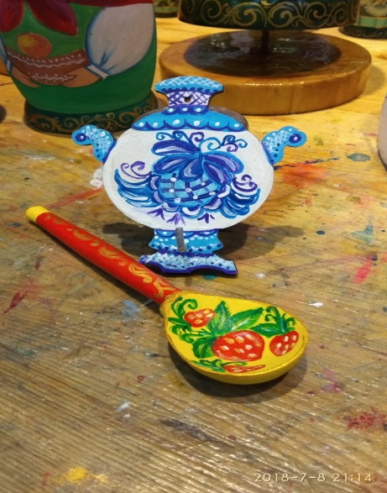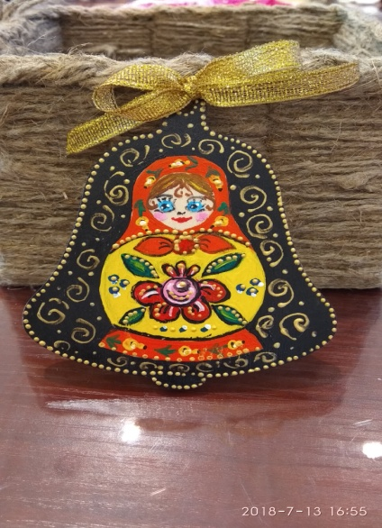
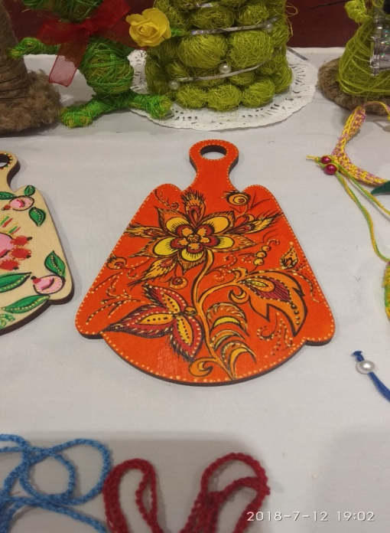

Литература:
- Домашний умелец. Энциклопедия ремесел. – М.:«РИПОЛ Классик»,2000.
- Соколова М.С. Художественная роспись по дереву: Технология народных промыслов: Учебное пособие для студ. высш. уч. завед. – М.: Гуманит. изд. центр «ВЛАДОС», 2002.
- Рогов А.П. Черная роза. Книга о русском народном искусстве. - М.: Современник,1978.
- Соловьева Л.Н. Русская матрешка (альбом). – М.: «Интербук-бизнес»,1997.
- Тейлор Т. Узоры пасхальных яиц: новые идеи оформления / Пер. с англ. – М.: Изд. дом «Ниола – 21 век», 2005.
- Алексахин Н.Н. Матрешка: методика преподавания росписи матрешки. – М.: Народное образование, 1998.
- Величко Н. Роспись: Техники. Приемы. Изделия. – М.: АСТ-ПРЕСС, 1999.
- Дорожин Ю.Г. Городецкая роспись. Рабочая тетрадь по основам народного искусства. – М.: Изд. «Мозаика-синтез», 2002.
- Дорожин Ю.Г. Хохломская роспись. Рабочая тетрадь по основам народного искусства. – М.: Изд. «Мозаика-синтез», 2002.
- Рождественский Р. Хоровод. – М.: Изд-во «Малыш», 1998.
- Журнал «Юный художник», №2, 2001.

